1. Поясните понятие GraphQL.

GraphQL – это язык запросов, используемый клиентскими приложениями для работы с данными

1. Поясните понятие схема GraphQL.

Схема – описание данных, которые клиент может запрашивать у API.

1. Расшифруйте аббревиатуру SDL GraphQL.

Schema Definition Language – язык для создания схем GraphQL

1. Поясните понятие resolver GraphQL.

В этом файле будут размещены инструкции по выполнению операций GraphQL.

1. Поясните понятие query GraphQL.

Вместо SELECT в GraphQL используется команда Query для запроса

данных.

1. Поясните понятие mutation GraphQL

Вместо INSERT, UPDATE или DELETE GraphQL переносит все указанные изменения данных в один тип данных: Mutation.

1. Поясните понятие subscription GraphQL.

Поскольку GraphQL создан для Интернета, он включает тип Subscription, который можно применять для отслеживания изменений данных через соединения сокетов.

1. Поясните понятие context GraphQL.

Данные для доступа к БД (= контекст БД), содержит информацию о текущем соединении к серверу БД.

1. Поясните схему работы модуля GraphQL

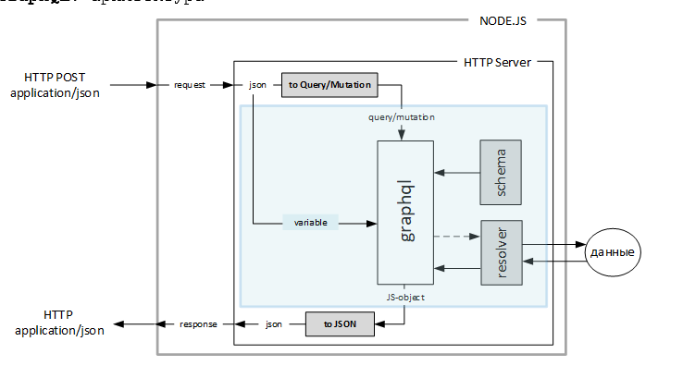

1. Поясните следующие компоненты subscription, interface, enum, fragment, union схемы GraphQL.

**Интерфейсы** представляют собой абстрактные типы, которые могут быть реализованы как типы объекта. Интерфейс определяет все поля, которые должны быть включены в любой объект, который его реализует.

**Типы перечислений** (enum) являются скалярными типами, которые позволяют полю возвращать ограниченный набор строковых значений.

**Фрагменты** — это выборки, которые можно повторно использовать в нескольких операциях.

**Тип объединения** — это тип, который мы можем использовать для возврата одного из нескольких разных типов.